Story-提供用户级的审计日志

拟制: | 黄晓妮 |  | 日期： | 2019-02-25
评审: |  |  | 日期：
审核: |  |  | 日期：
修订记录
日期 | 修订版本 | 修改描述 | 作者
2019-02-25 | 1.0 | 初稿完成 | 黄晓妮

目录
Story简要描述 1
1 概述 5
1.1 目的 5
1.2 说明 5
1.3 接口 5
1.4 规格 5
1.5 功能约束 5
2 简单设计 5
2.1 场景 6
2.2 逻辑或流程 6
2.3 界面参数 7
2.4 其它 7
3 测试设计 7
3.1 测试规格 7
3.1.1 场景分析 7
3.1.2 功能分析和设计（要求包含正常功能和异常情况） 7
3.1.3 性能分析和设计 9
3.1.4 可靠性分析和设计 10
3.1.5 兼容性分析和设计 10
3.1.6 可服务性分析和设计 10
3.1.7 安全性分析和设计 10
3.1.8 稳定性/压力测试设计 10
3.1.9 与其它story和特性交互分析和设计 10
3.2 可测试性分析 10
3.3 自动化分析和设计 10
3.4 详细测试方法 10
3.4.1 详细设计 11
3.4.2 验收测试用例 11

概述

目的
目前的审计功能是针对节点级的，即对节点内所有的用户及集合都是采用统一的审计配置。但在某客户系统中，其操作有两种类型：一种是系统跑批， 一种是应用接入访问；对于系统跑批来说，其数据变化巨大，并不希望记录审计日志，而应用接入的所有操作，需要审计日志，因此，现有的节点级审计日志无法满足。

本Story提供“用户级”审计日志能力，这样能够满足上述客户的需求。

说明
无

接口
注：黑色为已有，红色为变化，蓝色为新加。
- 配置接口
  - 配置参数
auditmask：原本取值：ACCESS, CLUSTER, SYSTEM, DML, DDL, DCL, DQL, INSERT, DELETE, UPDATE, OTHER，增加“!”的禁用操作，例如“!DDL | DML”。如果该值为空时，则使用上级的配置。级别关系从大到小如下：
节点 -> 用户
- 未配置的位使用上级的配置，例如：节点级为 DDL，用户级为 DML，则该用户的生效配置为“DDL | DML”；如果用户级为“!DDL | DML”，则该用户的生效配置为“DML”。

  - SYSAUTH.SYSUSRS 记录结构
字段名称 | 类型 | 描述
User | String | 用户名
Passwd | String | 用户密码（加密后）
AuditMask | String | 用户审计配置，取值同节点配置

- 消息接口
  - MSG_AUTH_CRTUSR_REQ ( 7001 ) 消息结构
该消息结构为MsgAuthCrtUsr，其由MsgHeader + BSON 组成，BSON的结构为：
{
User: String,
Passwd: String,
Options: Object
}
Options 中 有字段 “AuditMask: String”。

- SHELL接口
  - Sdb对象
db. createUsr( <name>, <password> [, options ] )
options 为 JSON 对象，字段有：AuditMask: String

- 驱动接口（以C++为例）
  - sdb对象
INT32 createUser( const CHAR *pUsrName,
const CHAR* pPasswd,
const bson::BSONObj &options = _sdbStaticObject )

规格
无

功能约束
对于创建User设置AuditMask不能立即生效，需要用户重新登入时才能生效。

简单设计

场景
本story涉及对外场景如下：
根据用户需要打印的日志类型，创建用户时配置对应的用户级审计日志掩码，在对应的用户操作场景下将会输出日志到用户审计日志文件。

逻辑或流程
主要变化的流程如下：
流程名称 | 变化概要 | 详细说明
login | 修改 | - 修改login应答消息，需要返回用户的详细信息  - 在协调节点与数据节点进行会议初始化时，需要增加用户详细信息  - 协调节点以及数据节点在获取到用户详细信息时，需要设置会话的auditmask

- login
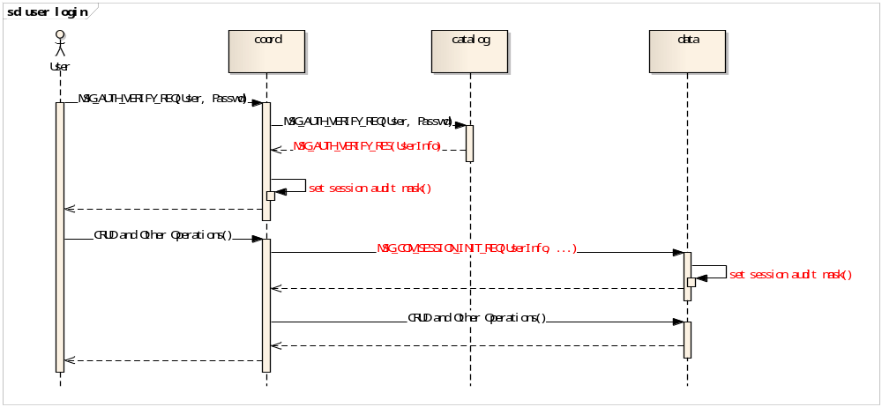

- 会话属性设计

nodeAuditMask: 节点配置 （ 节点级变量）
userAuditMask: 用户配置 （会话级变量）
userAuditConfigMask: 用户配置掩码 （会话级变量）
curAuditMask: 当前会话配置（会话级变量）

nodeAuditMask 在配置加载或配置修改时重新覆值
userAuditMask 和 userAuditConfigMask 在用户登入后被重新覆值

在每次操作时，curAuditMask 根据 nodeAuditMask 和 userAuditMask进行计算得出；

界面参数
不涉及

其它
不涉及

测试设计

测试规格

场景分析
- 配置用户级审计日志
覆盖所有AuditMask取值以及"|"、"!"组合使用场景。
- 节点级审计日志和用户级审计日志混合场景
优先级：节点级->用户级，节点级是用户级的上级，用户级审计日志AuditMask为空时则使用上级配置（即节点级配置），此场景下同时配置节点级审计日志掩码和用户级审计日志掩码（包括为空/不配置）并生效，检查输出的节点级审计日志和用户级审计日志正确性。
- 驱动接口测试
目前只涉及Shell、C、C++驱动接口。测试覆盖接口功能测试、参数校验等。
- 其他
Help资料；
信息中心资料；

功能分析和设计（要求包含正常功能和异常情况）
本story不引入新的模块，主要是对现有流程进行参数的变化，即创建用户新增AuditMask参数，所以该Story主要对该接口参数配置功能进行测试，根据参数配置使用场景，分析测试点如下：
- 用户级AuditMask配置，按AuditMask参数覆盖所有取值：
1）按掩码取值：ACCESS、CLUSTER、SYSTEM、DML、DDL、DCL、DQL、INSERT、DELETE、UPDATE、OTHER
2）ALL、NONE
3）使用连接符："|"、”!”
4）不配置AuditMask
说明：CLUSTER在2.8及以下版本时没有日志输出的，是3.2版本加的，在2.8版本测试不需要关注CLUSTER。
模拟方法说明：
ACCESS（用户）、CLUSTER（集群操作，2.8以上版本才有CLUSTER日志）、SYSTEM（系统）、DCL（用户操作），DDL（集群操作）、DML（增删改数据）、DQL（查询数据）、INSERT、UPDATE、DELETE、OTHER
- 节点级和用户级混合场景
节点级和用户级优先级：节点级 > 用户级，节点级不配置默认"SYSTEM|DDL|DCL"，用户级不配置则以上一级配置为准（即以节点级配置为准），节点级和用户级同时配置，则先取用户级再取节点级（如：节点级配置”DML|DCL”，用户级配置”DQL|!DCL”，则最终审计日志配置为”DML|DQL”），根据如上原则，对节点级和用户级配置做混合交叉测试（非正交），分析测试点如下：
说明：此处主要测用户级审计日志配置是否生效，不需要覆盖所有取值。
1）节点配置，用户不配置，如节点配置"DDL"
2）均配置且不冲突，如节点配置"DDL"，用户配置"DML"
3）均配置且存在冲突，覆盖如下场景取值：
a.节点配置"DDL"，用户配置"DML|!DDL"
b.节点未配置（默认"SYSTEM|DDL|DCL"），用户配置"DDL|!SYSTEM"
c.节点配置"ALL"，用户配置"NONE"
- 驱动
接口功能测试，以及接口参数校验
1）shell接口（功能测试时覆盖）
2）C
3）C++
- 资料
1）help资料
2）信息中心资料

性能分析和设计
无

可靠性分析和设计
无

兼容性分析和设计
在“功能分析和设计”中已覆盖

可服务性分析和设计
不涉及

安全性分析和设计
不涉及

稳定性/压力测试设计
不涉及

与其它story和特性交互分析和设计
不涉及

可测试性分析
不涉及

自动化分析和设计
不涉及

详细测试方法

详细设计
见“功能分析和测试设计”章节描述

验收测试用例
挑选详细设计中的一级用例执行通过后可以满足story转测试
用例编号 | 用例名称 | 用例操作步骤 | 期望结果
Story.secuity.audit.test001 | 测试用户级审计配置是否生效 | - 配置某用户auditmask为”DML”，节点级采用默认  - 使用该用户登入db进行数据操作  - 检测是否有DML操作的审计日志  - 使用另外未配置用户登入db进行数据操作  - 检查是否有DML操作的审计日志 | 配置的用户存在DML操作审计日志，未配置的用户不存在DML操作的审计日志
Story.secuity.audit.test004 | 在线修改节点级配置 |  | 下次操作生效
Story.secuity.audit.test005 | 在线修改用户级配置 |  | 下次用户登入生效

